Elektrotehnički fakultet Univerziteta u Istočnom Sarajevu

**ZAVRŠNI RAD**

Iz predmeta Procesni računari

Tema:

**T – RASKRSNICA SA SEMAFORIMA**

Profesor: Doc. dr Slobodan Lubura

Student: Damjana Gajić

septembar 2010. godine

**Opis rada semafora na T raskrsnici**

T raskrsnica sa semaforima prikazana je na slici 12.1. Pritiskom na taster S1 uključuju se semafori na T raskrsnici, a sa tasterom S0 sistem semafora se isključuje. Vremenski dijagram rada pojedinih svjetala semafora na T raskrsnici prikazan je na slici 12.2.

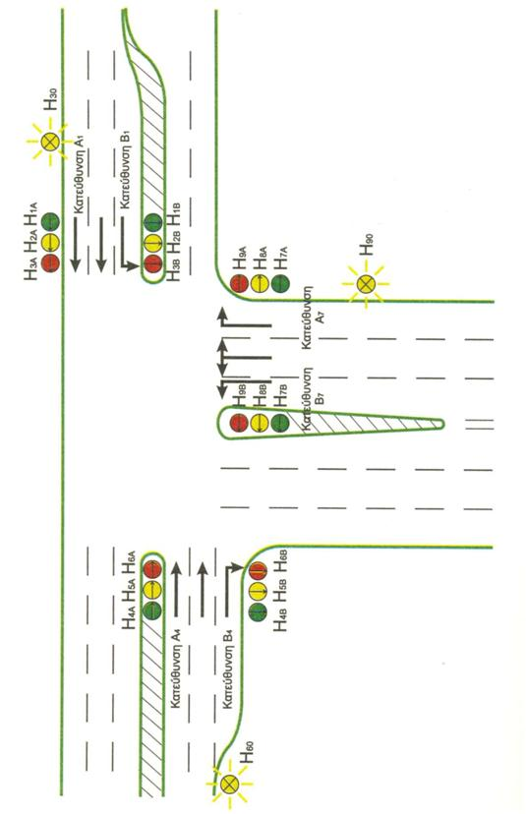

Slika 12.1 T raskrsnicasa semaforima

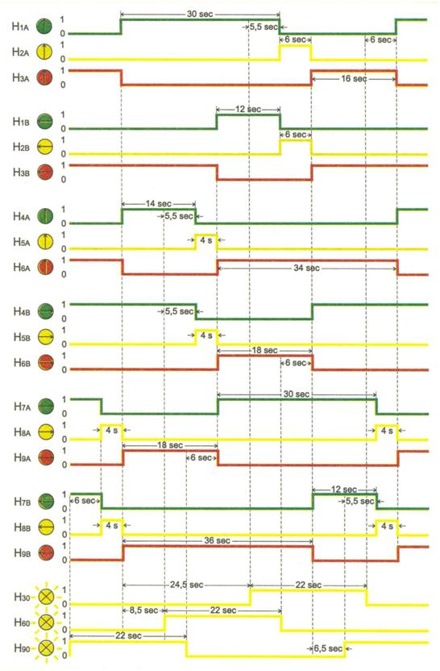

Slika 12.2 Vremenski dijagram rada semafora na T raskrsnici

U sljedećoj tabeli prikazane su oznake ulaza i izlaza koje je potrebno koristiti prilikom kreiranja LEDER-dijagrama. Umjesto izlaza Q 0.6 i Q 0.7 korišteni su izlazi Q 2.5 i Q 2.6, zbog realizacije dijagrama na simulatoru.

|  |  |
| --- | --- |
| **ULAZI** | **OPIS** |
| S0 → (I0.0) | Taster STOP za isključenje semafora na T raskrsnici |
| S1 → (I0.1) | Taster START za uključenje semafora T na raskrsnici |

|  |  |
| --- | --- |
| **IZLAZI** | **OPIS** |
| H1A → (Q0.0) | Zeleno svijetlo u smijeru A1 |
| H2A → (Q0.1) | Žuto svijetlo u smijeru A1 |
| H3A → (Q0.2) | Crveno svijetlo u smijeru A1 |
| H4B → (Q1.1) | Zeleno svijetlo u smijeru B4 |
| H5B → (Q1.2) | Žuto svijetlo u smijeru B4 |
| H6B → (Q1.3) | Crveno svijetlo u smijeru B4 |
| H7B → (Q1.7) | Zeleno svijetlo u smijeru B7 |
| H8B → (Q2.0) | Žuto svijetlo u smijeru B7 |
| H9B → (Q2.1) | Crveno svijetlo u smijeru B7 |
| H4A → (Q0.6) | Zeleno svijetlo u smijeru A4 |
| H5A → (Q0.7) | Žuto svijetlo u smijeru A4 |
| H6A → (Q1.0) | Crveno svijetlo u smijeru A4 |
| H1B → (Q0.3) | Zeleno svijetlo u smijeru B1 |
| H2B → (Q0.4) | Žuto svijetlo u smijeru B1 |
| H3B → (Q0.5) | Crveno svijetlo u smijeru B1 |
| H7A → (Q1.4) | Zeleno svijetlo u smijeru A7 |
| H8A → (Q1.5) | Žuto svijetlo u smijeru A7 |
| H9A → (Q1.6) | Crveno svijetlo u smijeru A7 |
| H30 → (Q2.2) | Žuto treptućesvijetlo u smijerovima A1 i B1 |
| H60 → (Q2.3) | Žuto treptućesvijetlo u smijerovima A4 i B4 |
| H90 → (Q2.4) | Žuto treptućesvijetlo u smijerovima A7 i B7 |

ZADATAK:

Projektovati upravljački sistem za upravljanje semaforima na raskrsnici koji treba da zadovolji sljedeće uslove:

1. Taster STOP za zaustavljanje rada semafora
2. Tastera START za uključenje semafora
3. Vremenski dijagram uključenja i uključenja pojedinih svjetala semafora na reskrsnici (slika 12.2)
4. Nacrtati šemu povezivanja PLC sa ulaznim i izlaznim uređajima
5. Nacrtati relejnu šemu upravljačkog sistema
6. Nacrtati LEDER dijagram upravljačkog sistema

RJEŠENJE:

Prvi korak pro rješavanju navedenog zadatka predstavlja konstruisanje LEDER dijagrama u programu Step 7-Micro/WIN.

Iz tabele se uočava da su tasteri za uključenje i isključenje rada semafora označeni kao S1 i S0 ulazi, odnosno ulazi I0.1 i I0.0, posmatrano na PLC kontroleru. Da bi se programirao taster, potrebno je napraviti kolo samoodržanja, pri čemu je za taster S1 korišten normalno otvoren, a za taster S0, normalno zatvoren prekidač. Pritiskom na taster S1, aktivira se memorijski bit M0.0, pomoću kojeg je realizovano kolo samoodržanja. Rad semafora se zaustavlja pritiskom na taster S0 (otvara se prekidač).

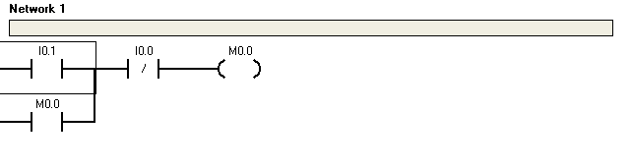

U mreži (Network) 2,upotrijebljen je tajmer (T37), čiji je zadatak da odredi vremenski period koji koristi brojač. Tajmer je podešen da odbrojava 10*100ms, odnosno jednu sekundu, nakon čega se resetuje, dok brojač (C0) koji je programiran u mreži 3, određuje period u kojem se dešava po jedno paljenje sva tri svjetla (crvenog, žutog i zelenog). Sa slike 12.2 uočava se da vremenski interval nakon koga slijedi ponavljanje aktivnosti semafora traje 52 sekunde. Poslije svakog resetovanja tajmera, vrijednost brojača se povećava za jedan dok ne dostigne vrijednost 52, nakon čega se resetuje.

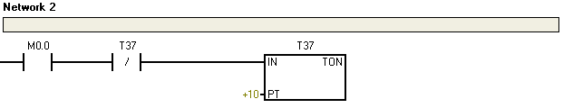

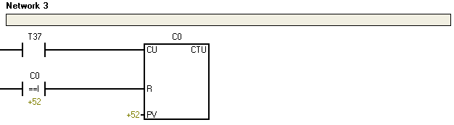

U mrežama (Network) 4,5 i 6 konstruisan je LEDER dijagram za smjer A1 naznačen u tabeli. Prekidačima je određen vremenski period rada pojedinih svjetala. Zeleno svjetlo (izlaz Q 0.0) aktivno je dok brojač ne dostigne vrijednost 30. Nakon toga, zeleno svjetlo se gasi, a pali se žuto (izlaz Q 0.1). Žuto svjetlo je aktivno u periodu od 30. do 36. sekunde, nakon čega se pali crveno (izlaz Q0.2) i ostaje upaljeno do 52. sekunde, što je ujedno i kraj perioda, poslije čega se proces ponavlja.

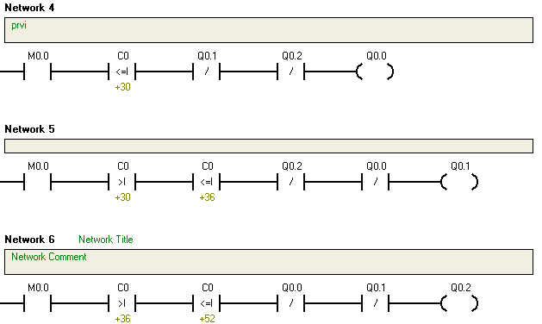

U mrežama (Network) 7,8 i 9 ostvarena je leder logika za smjer B1. Na vremenskom dijagramu uočava se period rada zelenog (izlaz Q 0.3) i žutog svjetla (izlaz Q 0.4), pa je na osnovu toga definisan period rada crvenog svjetla (izlaz Q 0.5). Ukoliko je aktivan jedan od izlaza Q 0.3 ili Q 0.4, izlaz Q 0.5 ne može biti aktivan, jer je sa tasterom S1, povezan preko pomoćnog memorijskog bita i normalno zatvorenih prekidača, što je prikazano u nastavku.

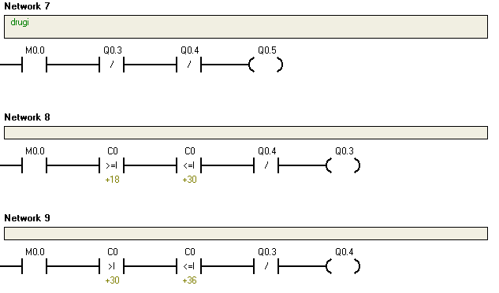

Ostatak leder dijagrama riješen je analogno prethodno opisanim slučajevima, pa će u nastavku biti prikazana samo leder logika.

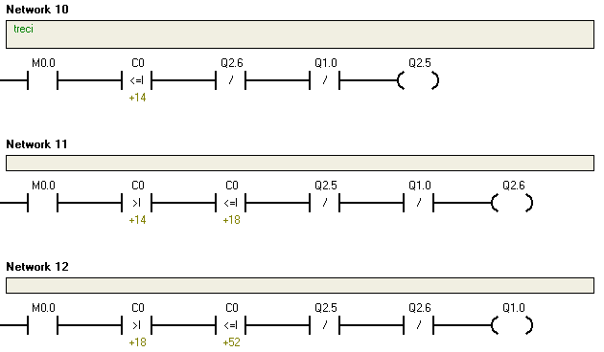

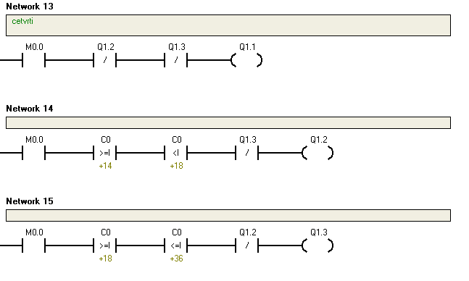

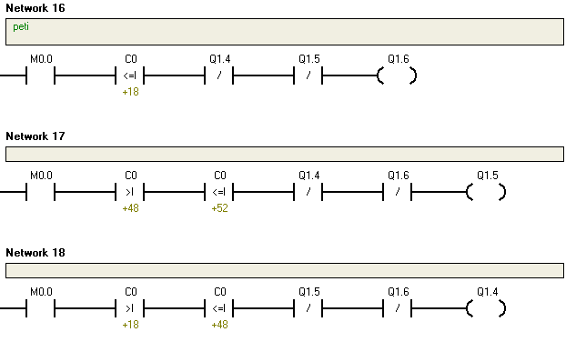

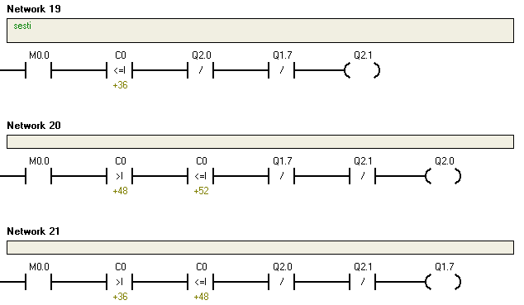

Žuto treptuće svjetlo, realizovano je korištenjem tamjera T 38 i brojača C1. U ovom slučaju, zbog zahtjeva zadatka predstavljenih na vremenskom dijagramu rada semafora, period tajmera iznosi 5*100 ms, odnosno ½ sekunde. Period rada semafora je ostao nepromijenjen, pa je zato brojač podešen na vrijednost 104 ili 52 sekunde. Brojač i tajmer se kao i na početku realizacije LEDER dijagrama samostalno resetuju, nakon dostizanja određene zadane vrijednosti (tajmer nakon 5, a brojač nakon 104).

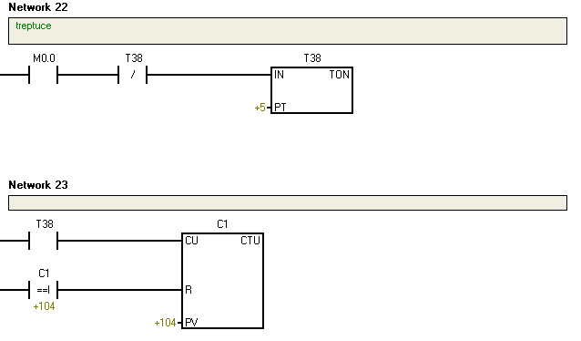

Da bi se definisao rad žutog treptućeg svjetla u smjerovima A7 i B7, uveden je još jedan pomoćni memorijski bit, koji je aktivan u periodu od 12. do 42,5 sekunde i tada spriječava rad izlaza Q 2.4. Treptuće svjetlo u smjeru A1 i B1 aktivno je na dijelu periode od 24,5 do 46,5 sekude, a svjetlo u smjerovima A4 i B4, radi na dijelu periode od 8,5 do 30,5 sekunde.

**Šema povezivnja PLC-a sa ulaznim i izlaznim uređajima**

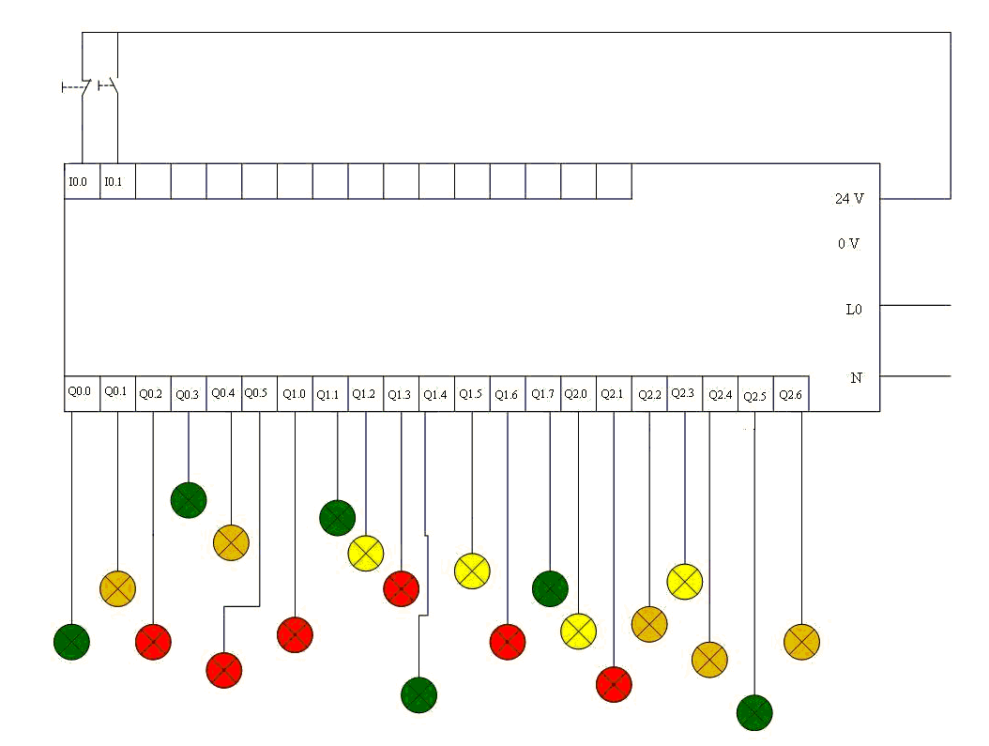

Šema je nacrtana u programu Microsoft Visio 2003. Boje na simbolima za sijalicu su uređene u Paint-u, a omogućavaju bolju preglednost.